温馨提示：
此题库为Word版，请按住Ctrl,滑动鼠标滚轴，调节合适的观
看比例，关闭Word文档返回原板块。
考点29 合情推理与演绎推理
一、选择题
1.（2011·江西高考理科·Ｔ7） 观察下列各式：5⁵=3 125, 5⁶=15 625, 5⁷=78 125，···，则5² ⁰¹¹ 的末四位数字为( )
(A)3125 (B)5625 (C)0625 (D)8125
【思路点拨】只需求出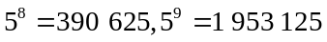，即可发现每个数的末四位数呈周期变化.
【精讲精析】选D.由题意可得，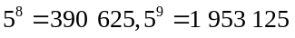，经观察易知，每个数的末四位数呈周期变化，T=4，又因为2 011=4502+3，所以5² ⁰¹¹ 的末四位数字为8125.
2.（2011·江西高考文科·Ｔ6）
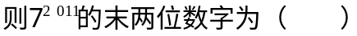
【思路点拨】
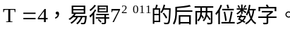
【精讲精析】选B.
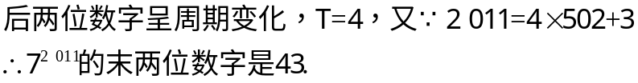
二、填空题
3.（2011·山东高考理科·Ｔ15）设函数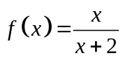（x＞0），观察：
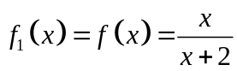，
f₂(x)=f(f₁（x）)= 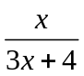，
f₃(x)=f(f₂（x）)= 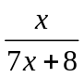，
f₄(x)=f(f₃（x）)= 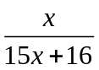，
……
根据以上事实，由归纳推理可得：
当n∈N*且n≥2时，f_{n}（x）=f（f_{n-1}（x））= .
【思路点拨】本题应多写几项来归纳总结，考查了合情推理的推理过程.
【精讲精析】由已知：
f₂(x)=f(f₁（x）)= =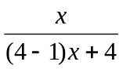=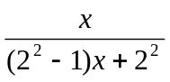
f₃(x)=f(f₂（x）)= =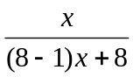=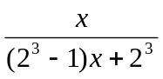
f₄(x)=f(f₃（x）)= =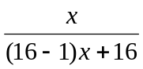=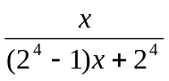
猜想：f_{n}(x)= 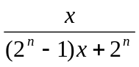
【答案】
4．（2011·陕西高考理科·T13）观察下列等式
1=1
2+3+4=9
3+4+5+6+7=25
4+5+6+7+8+9+10=49
……
照此规律，第个等式为 .
【思路点拨】归纳总结时，看等号左边式子的变化规律，右边结果的特点，然后归纳出一般结论．行数、项数及其变化规律是解答本题的关键．
【精讲精析】把已知等式与行数对应起来，则每一个等式的左边的式子的第一个数是行数，加数的个数是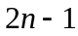；等式右边都是完全平方数（）²，

行数 等号左边的项数
1=1 1 1
2+3+4=9 2 3
3+4+5+6+7=25 3 5
4+5+6+7+8+9+10=49 4 7
…… …… ……
所以，
即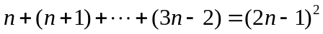
【答案】
5.（2011·陕西高考文科·T13）观察下列等式
1=1
2+3+4=9
3+4+5+6+7=25
4+5+6+7+8+9+10=49
照此规律，第五个等式应为__________________.
【思路点拨】归纳总结时，看等号左边式子的变化规律，右边结果的特点，根据以上规律写出第五个等式，注意行数、项数及其变化规律是解答本题的关键．
【精讲精析】把已知等式与行数对应起来，则每一个等式的左边的式子的第一个数是行数，加数的个数是；等式右边都是完全平方数，
行数 等号左边的项数

1=1 1 1
2+3+4=9 2 3
3+4+5+6+7=25 3 5
4+5+6+7+8+9+10=49 4 7
则第5行等号的左边有9项，右边是9的平方，所以第5个等式为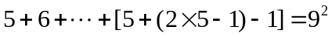，
即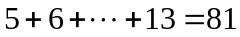．
【答案】（或）

6.（2011·湖南高考理科·T16）
对于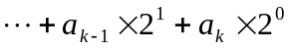,当i=0时，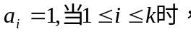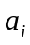为0或1.记I(n)为上述表示中为0的个数（例如：1=1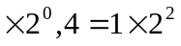+0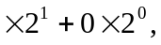故I(1)=0,I(4)=2），则
（1）I（12）=_____；（2）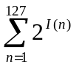=______
【思路点拨】本题考查新情景题，主要考查学生的接受能力，关键是把题目审准确，领会题意.同时考查了学生的观察能力和归纳能力.
【精讲精析】（1）因为12=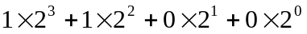,所以0的个数为2个.
（2）利用归纳推理求出前几个数，得到规律，即可得到.
【答案】2 1093
关闭Word文档返回原板块。

